Belfast - Ulster Folk & Transport Museum
- Dit gecombineerde volks- en transportmuseum wordt geregeld verkozen tot ‘Iers Museum van het Jaar’. Het Folk Museum bestaat uit een openluchttentoonstelling waar u zich terugwaant in een Noord-Iers stadje uit het begin van de vorige eeuw.
- Er staan huizen, winkels, boerderijen, molens en kerkjes.
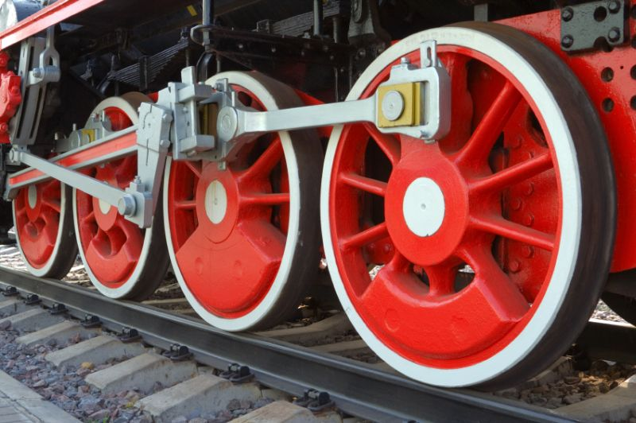
- Het gevoel dat u een stap terug in de tijd zet wordt versterkt door de acteurs die het land bewerken met paarden, bezig zijn met het spinnen van wol en het weven van linnen, schoenen lappen of de oude boekdrukkunst beoefenen.
- In de Folk Galleries wordt getoond hoe het Noord-Ierse leven zich in de loop der eeuwen heeft ontwikkeld.
- Het Transportmuseum is ongetwijfeld een van de mooiste in Europa.
- U ziet er ezelskarren, maar ook sportauto’s als een De Lorean, oude Ierse stoomlocomotieven en treinstellen, en de geschiedenis van de scheepsbouw en vliegtuigindustrie in Noord-Ierland.
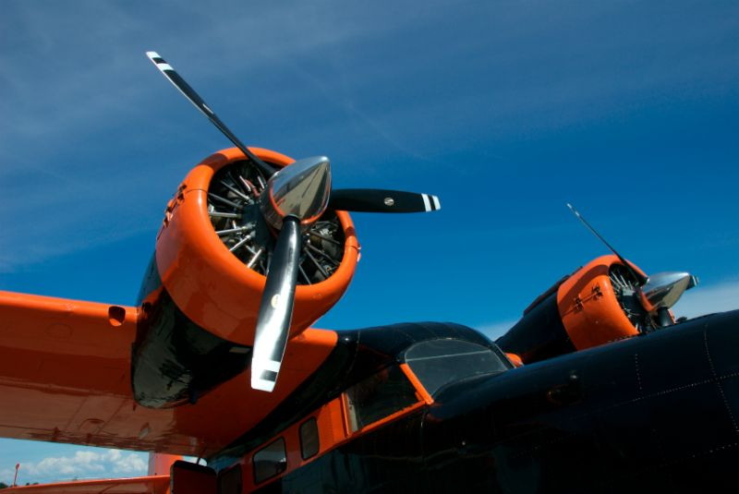
- Zo ziet u er de schoener Result en het vliegtuig SC1 van Short’s vliegtuigfabriek, een toestel dat horizontaal kon opstijgen.
- Er is een permanente tentoonstelling van foto’s, tekeningen en schilderijen over de Titanic, het cruiseschip dat in Belfast werd gebouwd en op zijn eerste reis in 1912 verging.
- In de oude haven van Belfast kunt u nog de werf zien waar de Titanic werd gebouwd. Deze werf en de omgeving worden de komende jaren flink onder de schop genomen in het ambitieuze stedelijke ontwikkelingsplan Titanic Quarters.
- De X2 Flight Experience is een interactieve tentoonstelling over de geschiedenis van de luchtvaartindustrie in Noord-Ierland.
- Van de eerste experimenten van de gebroeders Wright, de eerste vliegtuigfabriek van de Short Brothers (nu Bombardier) tot een heuse vliegsimulator.
Ulster Folk & Transport Museum
Adres: 153 Bangor Road, Cultra, County Down (11 km ten noordoosten van Belfast)
Openingstijden: 10.00-18.00 (zondag vanaf 11.00, buiten hoogseizoen tot 17.00 of 16.00)
Toegangsprijs: £7,00, 5-18 jaar en 65+ £4,00, familiekaartje £19,00 (dit zijn de prijzen voor toegang tot beide musea, voor andere tarieven zie de website)

